УВАЛЬСКИЙ

ВЕСТНИК 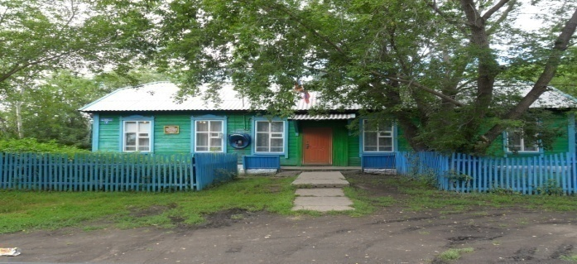
№13 от - 22.08.2022 г
ежемесячное издание учредитель администрация Увальского сельсовета
Администрация
Увальского сельсовета Татарского района
Новосибирской области
17.08.2022 г. с.Увальское №82

О внесении изменений в постановление администрации Увальского сельсовета Татарского района Новосибирской области от 13.04.2021 № 32 «Об утверждении Порядка предоставления субсидий, в том числе грантов в форме субсидий, юридическим лицам (за исключением субсидий государственным (муниципальным) учреждениям), индивидуальным предпринимателям, физическим лицам – производителям товаров, работ, услуг, а также некоммерческим организациям, не являющимся казенными учреждениями, в том числе предоставляемых на конкурсной основе из бюджета Увальского сельсовета Татарского муниципального района Новосибирской области» (с изменениями, внесенными постановлением администрации Увальского сельсовета Татарского района Новосибирской области от 09.03.2022 № 28)

На основании экспертного заключения Министерства юстиции Новосибирской области от 14.07.2022г№3945-02-03/9 на постановление администрации Увальского сельсовета Татарского района Новосибирской области от 13.04.2021 № 32 «Об утверждении Порядка предоставления субсидий, в том числе грантов в форме субсидий, юридическим лицам (за исключением субсидий государственным (муниципальным) учреждениям), индивидуальным предпринимателям, физическим лицам – производителям товаров, работ, услуг, а также некоммерческим организациям, не являющимся казенными учреждениями, в том числе предоставляемых на конкурсной основе из бюджета Увальского сельсовета Татарского муниципального района Новосибирской области» (с изменениями, внесенными постановлением администрации Увальского сельсовета Татарского района Новосибирской области от 09.03.2022 № 28)
внести следующие изменения:
1.Пункт 22 порядка изложить в новой редакции:
Требования об осуществлении контроля (мониторинга) за соблюдением условий и порядка предоставления субсидий и ответственности за их нарушение включают:
а) требование о проверке главным распорядителем как получателем бюджетных средств соблюдения получателем субсидии порядка и условий предоставления субсидий, в том числе в части достижения результатов предоставления субсидии, а также о проверке органами муниципального финансового контроля в соответствии со статьями 268_1 и 269_2 Бюджетного кодекса Российской Федерации.
2.Разместить настоящее постановление на официальном сайте администрации Увальского сельсовета.
3. Контроль за исполнением настоящего постановления оставляю за собой.
Глава Увальского сельсовета
Татарского района Новосибирской области А.П.Спешилов
Администрация
Увальского сельсовета
Татарского района Новосибирской области

ПОСТАНОВЛЕНИЕ
с.Увальское
17.08.2022 года № 83
О внесении изменений в постановление администрации Увальского сельсовета Татарского района Новосибирской области от 13.05.2022г №60 «О подготовке и содержании в готовности необходимых сил средств для защиты населениями территории от чрезвычайных ситуаций»
На основании экспертного заключения Министерства юстиции Новосибирской области от 25.08.2022г№4652-02-02-03/9 на постановление администрации Увальского сельсовета Татарского района Новосибирской области от 13.05.2022г №60 «О подготовке и содержании в готовности необходимых сил средств для защиты населениями территории от чрезвычайных ситуаций» внести следующие изменения:
ПОСТАНОВЛЯЮ:
1. Постановление администрации Увальского сельсовета Татарского района Новосибирской области от 13.05.2022г №60 «О подготовке и содержании в готовности необходимых сил средств для защиты населениями территории от чрезвычайных ситуаций» отменить
2.Опуликовать Постановление в газете «Увальский вестник» и разместить на официальном сайте администрации Увальского сельсовета Татарского района Новосибирской области в сети Интернет.
3 Контроль за исполнением настоящего постановления оставляю за собой.
Глава Увальского сельсовета
Татарского района Новосибирской области А.П.Спешилов
Администрация
Увальского сельсовета
Татарского района Новосибирской области

ПОСТАНОВЛЕНИЕ
с.Увальское
17.08.2022 года № 84
О внесении изменений в постановление администрации Увальского сельсовета Татарского района Новосибирской области от 13.05.2022г №60 «О подготовке и содержании в готовности необходимых сил средств для защиты населениями территории от чрезвычайных ситуаций»
На основании экспертного заключения Министерства юстиции Новосибирской области от 25.08.2022г№4652-02-02-03/9 на постановление администрации Увальского сельсовета Татарского района Новосибирской области от 13.05.2022г №60 «О подготовке и содержании в готовности необходимых сил средств для защиты населениями территории от чрезвычайных ситуаций» внести следующие изменения:
ПОСТАНОВЛЯЮ:
1. Постановление администрации Увальского сельсовета Татарского района Новосибирской области от 13.05.2022г №60 «О подготовке и содержании в готовности необходимых сил средств для защиты населениями территории от чрезвычайных ситуаций» отменить.
2.Опуликовать Постановление в газете «Увальский вестник» и разместить на официальном сайте администрации Увальского сельсовета Татарского района Новосибирской области в сети Интернет.
3 Контроль за исполнением настоящего постановления оставляю за собой.

Глава Увальского сельсовета
Татарского района Новосибирской области А.П.Спешилов

